Изучить методику расчета показателей экономической эффективности использования земли; проанализировать динамику показателей эффективности использования земли.

Таблица 1 – Исходные данные к заданию
Показатель | Базисный год | Отчетный  год | Отчетный год  к базисному, %
Общая земельная площадь, га | 10726 | 10726
Площадь с.-х. угодий, га | 10300 | 10300
в т. ч. пашни | 9685 | 9685
посевов | 7186 | 7386
Выручка, тыс. руб. | 47185 | 49835
Прибыль от продаж, тыс. руб. | 11219 | 12182
Произведено, т:
зерна | 7524 | 7612
сахарной свеклы | 3000 | 5000
подсолнечника | 119 | 122
молока | 380 | 384
прироста живой массы  крупного рогатого скота | 289 | 282
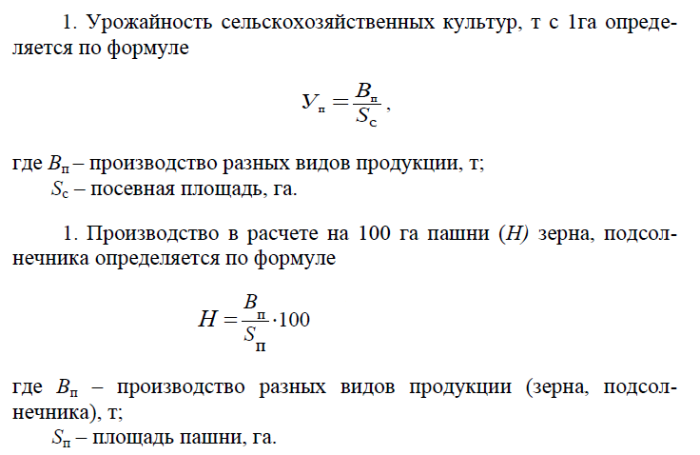
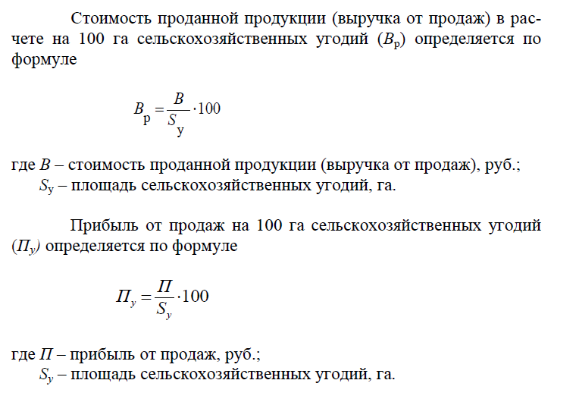
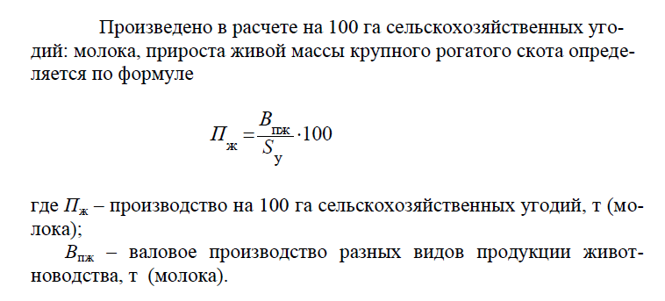

Таблица 2 – Показатели эффективности использования земли
Показатель | Базисный  год | Отчетный  год | Отчетный год  к базисному, %
Произведено продукции на 100 га
пашни, т:
зерна
сахарной свеклы
подсолнечника
Произведено на 100 га
сельскохозяйственных угодий, тыс. руб.
проданной продукции
прибыли от продаж
Произведено на 100 га
сельскохозяйственных угодий, т:
молока
прироста живой массы
крупного рогатого скота
Удельный вес сельскохозяйственных угодий в общей земельной площади, %
Удельный вес пашни в составе
сельскохозяйственных угодий, %
Удельный вес посевов
в площади пашни, %

